

**Yalova Üniversitesi**

**Mühendislik Fakültesi**

**Bilgisayar Mühendisliği Bölümü**

**Web Programlama Ödev 4**

**Hazırlayan**

**Şeyma Nur Pehlivan**

**Yağmur Özden**

**Kasım-2019**

**İçindekiler**

1. **Müşteri Hizmetleri**
2. **Moda Kadın Sayfası**
3. **Elektronik Sayfası**

**4. Item**

**5.Header**

**1-Müşteri Hizmetleri**

Müşteri hizmetleri sayfası son site güncellemesinde ‘yardım’ olarak değişmiştir. Lakin eski ekran görüntüleri doğrultusunda eski siteye uygun yapılmıştır.

Ana bir div oluşturulmuştur ve içine 6 tane satır eklenilmiştir. Sayfadaki istenenler doğrultusunda bu satırların içleri doldurulmuştur.

İlk satırda uyarı mesajı vardır.

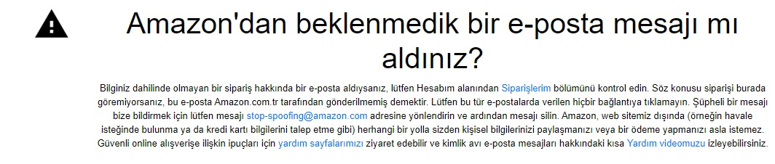

İkinci satırda başlık yer almaktadır.

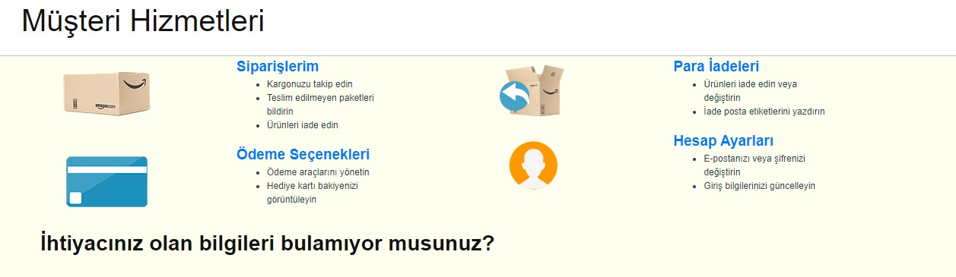

Üçüncü satırda ikinci satırdaki başlığın içeriği yer alır.



Dördüncü satırda başka bir başlık yer almaktadır ama class’larının isimlerini yazı tipleri ve boyutları aynı olması istenmesi sebebi ile aynı verilmiştir.



Beşinci satırda dropdown menü kullanılmıştır lakin sağdan açılır.

Altıncı satırda resim vardır.



Her ödevdeki gibi Header, BackToTop ve Footer eklenilmiştir.

**2- Moda Kadın Sayfası**

Bu sayfadaki her şey zaman yetmemesi sebebi ile yapılamamıştır.

Yapılan şeyler:

1- Dropdown menü

Burada hover kullanarak istenilen şeyler yapılmıştır.

2- Bazı ürünler

Ürünlerde sadece resimler ve yazılar farklı olduğu için temsili bir resim seçilmiştir ve her birine aynı resim konulmuştur. İleride istek doğrultusunda değiştirilebilir.

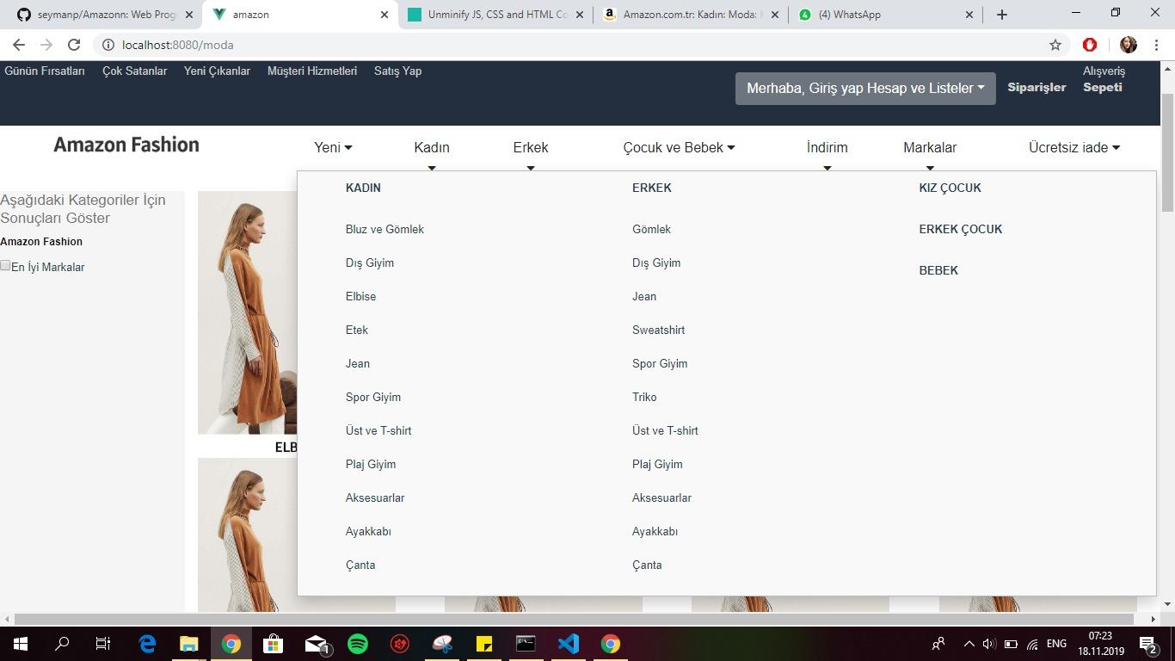

**3-Elektronik Sayfası**

Elektronik Sayfası tam yapılmadığı için bu sayfa direkt olarak router-link ile yapılan ürüne yönlendirilmiştir

**4-Item**

Elektronik sayfasından seçilen 1 ürün yapılmıştır. Satır ve sütun verilerek sayfa layoutu oluşturulmuştur. Resim geçişleri script kısmında data() isimli bir fonksiyon ile sağlanılmıştır. Diğer kısımların sadece yazıları ve resimleri farklı olduğu için temsili yazı ve resimler yazılmıştır.

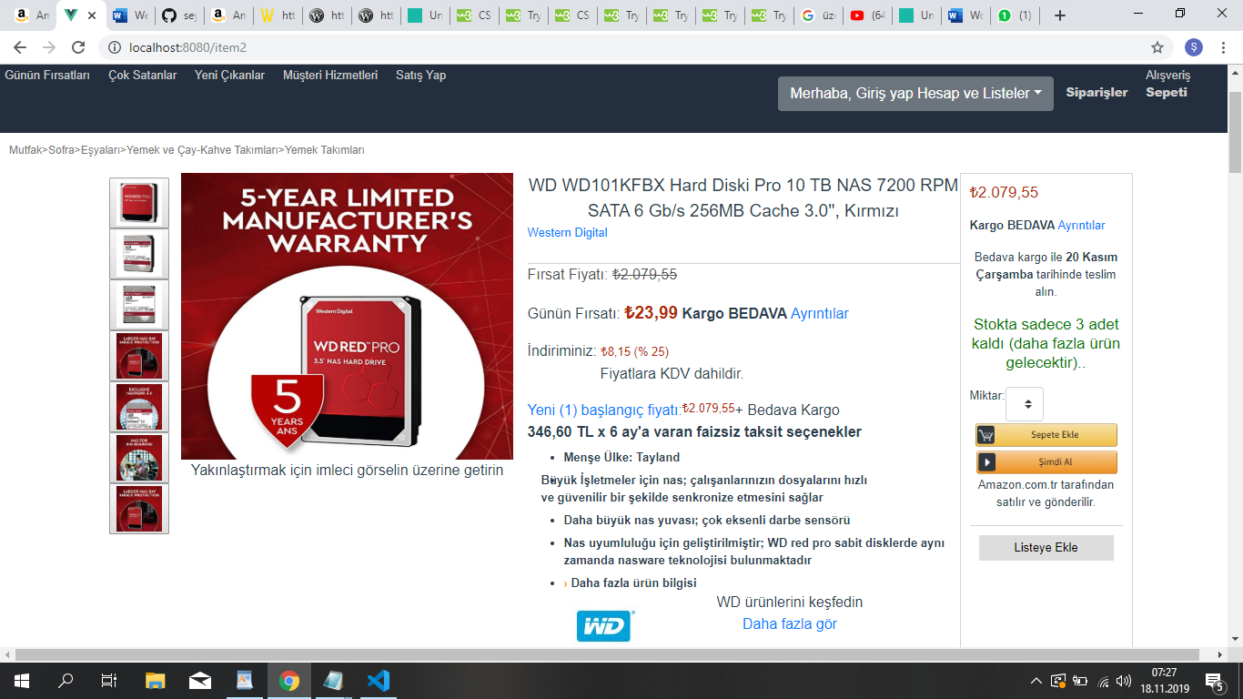

**5-Header**

Header tekrardan düzenlenmiştir. Bu sebepten ötürü rapora tekrar yazılır. Sol tarafta githubdan import edilen ve gerçek sayfadaki menü ile alakasız olan menü tekrardan script kullanarak yazılmıştır.

